
成绩：

软件体系结构与设计模式

大作业

课程名称： | 软件体系结构与设计模式
作业题目： | 机场管理系统持续服务与演化架构设计
专 业： | 软件工程
姓 名： | 梁震宇
班 级： | 软件24-4
学 号： | 2404060404

计算机科学与技术学院

2026年10月10日

目录
一、设计任务与总体思路 2
（一）问题背景与设计范围 2
（二）核心设计原则 2
二、需求分析与质量属性 3
（一）参与者与业务需求 3
（二）质量属性场景 4
三、总体架构与数据协同 5
（一）分层与服务边界 5
（二）业务数据与一致性边界 6
（三）部署结构与故障隔离 7
四、设计模式与软件演化机制 7
（一）变化类型与演化路径 7
（二）用稳定抽象隔离变化 8
（三）接口契约与渐进替换 9
（四）配置与状态迁移 10
五、不停机更新的完整设计 10
（一）发布前提与发布单元 10
（二）发布阶段与在途业务处理 11
（三）数据库兼容迁移实例 12
（四）更新期间的完整业务场景 13
（五）失败回退与恢复边界 14
六、安全保障与运行管理 14
（一）安全约束与权限控制 14
（二）监测告警与人工接管 14
（三）安全责任与职业规范 15
七、验证方案与需求追踪 15
（一）分层验证方法 15
（二）需求到设计的对应关系 16
八、总结 17
参考文献 18

一、设计任务与总体思路

（一）问题背景与设计范围
某机场需要把航班调度与候机服务纳入统一的信息管理体系。管控中心负责起降相关的计划协调与调度信息管理，候机楼承担安检、行李托运、信息服务、登机引导、餐食配送和人员调度。系统必须能够适应业务规则、外部设备和运行环境的变化，并在软件更新期间保持两个业务区域的服务连续性。为此，本方案采用分层与服务化相结合的结构，通过稳定接口、独立部署、冗余运行和受控状态迁移，降低单次变更对机场整体业务的影响。
本文讨论机场管理信息系统的软件架构与演化机制。涉及真实航空运行的安全决策，必须受经过批准的运行程序、专业人员职责和合格的外部控制系统约束。本系统管理调度申请、资源占用、状态记录与信息同步，不以普通业务接口直接控制航空器，也不以软件推荐替代管制人员的正式许可。系统通过明确业务职责与许可边界，保证管理信息处理与专业运行决策各负其责。
题目中的“不能因软件更新而停止服务”被落实为明确的发布约束：更新不得要求整体停机；已确认事务必须保留；在途任务必须完成或交接；任意时刻都应保留能够承担当前业务的兼容版本。遇到无法保证安全的异常时，应停止受影响的自动决策并进入人工接管，而不能为了表面可用而继续输出未经确认的结果。

（二）核心设计原则
信息一体化首先体现为业务标识、状态语义和数据责任的一致。不同服务共同使用航班实例标识、旅客业务标识和事件追踪标识，但不允许所有模块任意修改同一张总表。航班计划与调度状态由调度领域服务负责，行李流转由行李服务负责，安检状态由安检业务的授权来源负责。统一查询层聚合这些事实，既避免信息孤岛，也保留清晰的修改权限和故障边界。
架构按变化频率和风险程度划分模块。旅客信息展示、餐食配送和服务渠道通常需要较频繁更新，可以逐步替换；起降资源约束和调度许可关联的数据修改具有较高风险，必须使用更严格的校验、审批和发布窗口。软件演化不采用一次性重写，而是在稳定契约之外逐步更换实现，将每次修改限制在能够验证和回退的范围内。

二、需求分析与质量属性

（一）参与者与业务需求
管控人员通过调度工作台查看航班运行计划、提出调整申请、确认资源冲突处理结果，并记录相关审批依据。候机楼人员依据同一航班事实处理值机关联、安检核验、行李托运和登机服务；信息服务向显示屏、广播和查询终端发布经过确认的状态。餐食和人员调度人员按服务任务接单、反馈进展，并在航班时间或登机口变化时得到通知。维护人员只能在授权范围内执行配置、发布与故障处置，不能绕过业务审批修改运行事实。
以登机口变更为例，管控人员提交变更申请后，调度服务先检查新登机口的时间占用与约束，再形成正式的航班变更记录。候机服务接收航班变更事件，更新引导屏、登机任务、行李衔接和人员任务。各下游模块应分别记录处理结果；某块屏幕暂时离线，不能阻止已经合法提交的航班事实保存，但必须触发告警和人工广播补充，防止旅客继续依据过期信息行动。
表2-1给出六个业务域的职责和更新期间需要保持的行为。业务域是逻辑责任边界；是否独立部署，还需结合调用关系与发布风险确定。后文将六个业务域组合为三个部署组，组内保留模块接口，组间通过明确契约协作。
表2-1 业务域与连续服务要求
业务域 | 主要职责 | 更新期间的必要行为
航班调度 | 计划调整、资源占用与审批记录 | 同一资源冲突校验始终有效
安检协同 | 接收授权核验结果并提供查询 | 未知状态不能按通过处理
行李服务 | 托运登记、流转追踪与异常处理 | 重复扫描不能产生重复交接
信息与登机 | 航显、广播通知与登机核验 | 标明版本与时效，阻止重复登机
餐食配送 | 任务生成、接单和配送反馈 | 已接任务持续可查并可交接
人员调度 | 岗位匹配、任务分派和替班 | 交接有确认，不重复分派冲突岗位

（二）质量属性场景
连续服务需要用可检查的场景描述。计划发布某个候机信息服务新版本时，旧版本仍应接收已有会话，新版本通过就绪检查后才接收新请求；移除旧实例前，必须确认连接、后台任务和消息处理已经排空。单实例失效时，剩余实例需要具备承载当前业务的容量，不能只满足“进程数量大于零”。这些条件共同构成发布准入要求。
安全性体现为错误输入、并发冲突、越权请求与信息陈旧都不能绕过业务约束。对同一跑道时段或互斥资源的竞争申请，应在同一个权威事务边界中检查并提交，不能让两个服务分别读缓存后各自认为资源空闲。若不能获得可信的当前状态，系统应拒绝自动批准并提示专业人员处置。可维护性则要求替换一个供应商设备或业务规则时，主要修改对应适配器或策略实现，并执行受影响的契约测试。
恢复性要求区分“调用失败”与“业务未执行”。例如托运登记的响应在网络中丢失，客户端重试应查询原业务请求的结果，而不是再次建立托运任务。所有关键操作使用稳定的业务请求标识，并在服务端持久保存请求与处理结果的关系。审计记录至少包含操作者、业务对象、修改前后状态、原因和关联发布版本，便于事故分析和责任追踪。

三、总体架构与数据协同

（一）分层与服务边界
系统自上而下分为接入层、业务服务层、集成协同层和数据基础层。接入层包括管控工作台、候机业务终端和旅客信息终端，通过统一身份认证与接口入口访问服务。业务层按前述领域组织调度、安检协同、行李、信息登机、餐食和人员模块。集成层负责事件投递、外部设备适配和统一查询投影，数据层提供各业务域的持久化存储、备份及审计能力。
图3-1说明模块之间的主要关系。同步命令先进入所属业务服务，关键约束在该服务的权威数据中校验；已经提交的变更通过事件通道传播给其他业务域。统一信息视图是事实的派生结果，不能反向成为调度决策的唯一依据。发布控制与监测属于管理平面，部署管理权限不能自动获得业务审批权限。
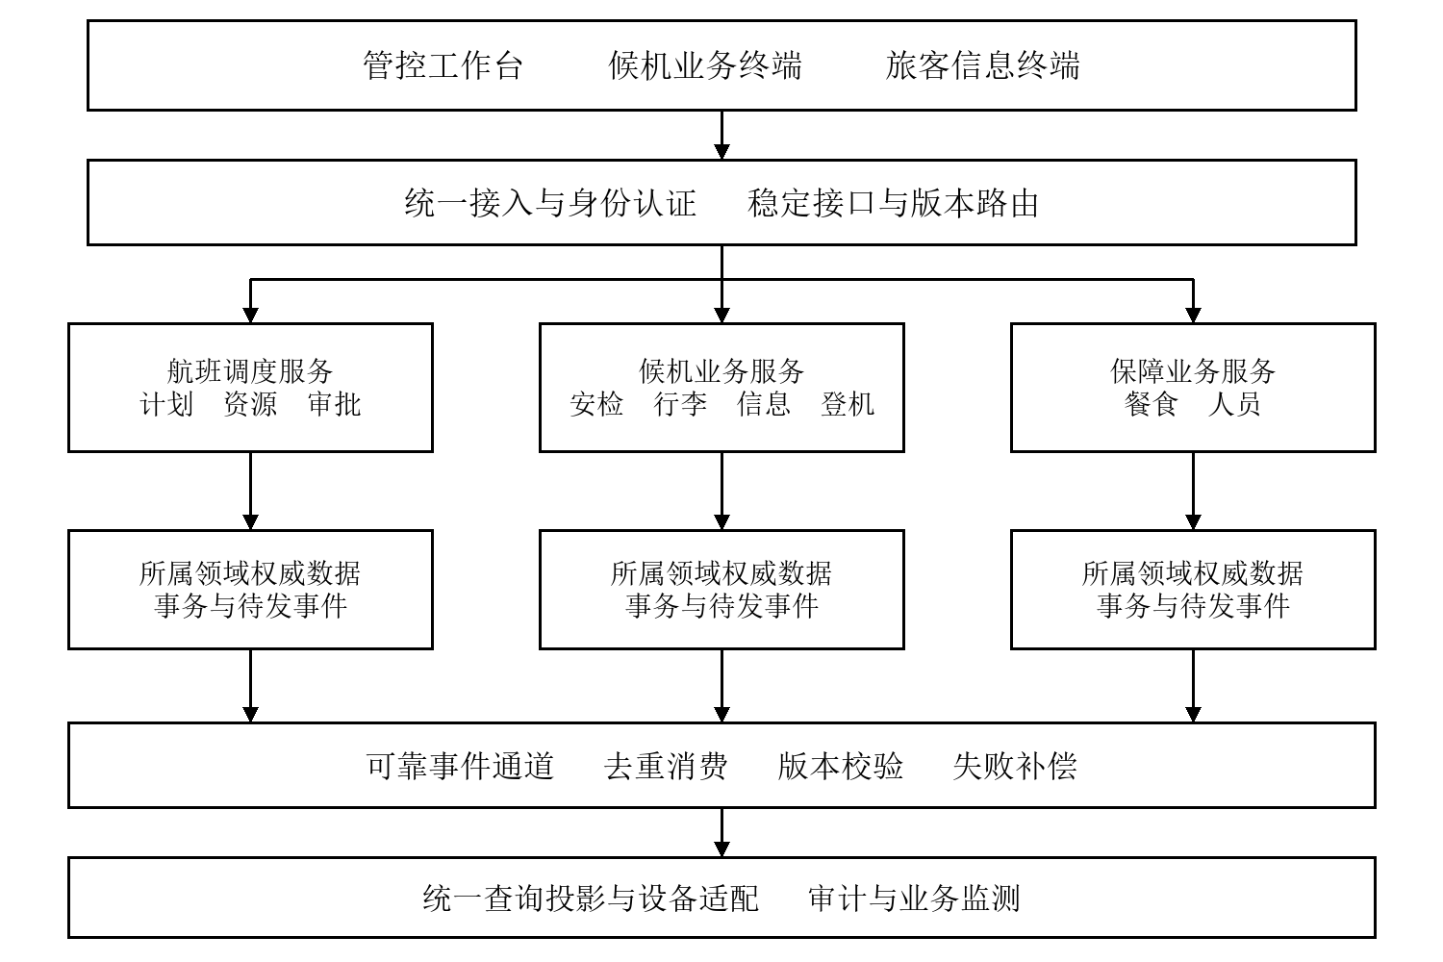
图3-1 机场管理系统模块与数据协同关系
本方案选择三个可独立部署的服务组：航班调度组负责调度领域，候机业务组包含安检协同、行李以及信息与登机三个模块，保障业务组包含餐食和人员调度两个模块。组内逻辑模块分别管理所属数据，组合部署不等于任意共享写权限。图3-1中的模块组是部署粒度，表2-1中的业务域是职责粒度，二者以此对应。
与整体部署的单体系统相比，三个部署组允许候机或保障功能独立更新，缩小发布影响面；与全面拆分成细粒度微服务相比，合并紧密协作的候机模块减少了跨服务调用和事务协调。该选择增加了事件投递、版本管理和运维监测成本，因此仅在调度、候机、保障确有独立更新需求的边界进行分离。安检与登机资格校验仍应在执行时访问权威来源，餐食和展示信息则允许受时效约束的异步同步。

（二）业务数据与一致性边界
航班对象以航班实例标识区分不同日期的同一航班号，保存计划时刻、预计时刻、运行状态及当前版本。资源预占记录包含资源标识、有效区间和所属航班实例；调度命令包含请求标识、期望版本、申请内容、审批状态和操作者。行李任务与旅客服务任务通过业务标识关联航班，但不能直接改变调度服务的资源记录。核心数据的修改必须检查对象版本，防止工作人员基于旧页面覆盖更新后的决定。
调度资源冲突检查与资源占用提交位于同一事务中，采用满足业务互斥条件的数据库约束和事务隔离机制。仅比较两个线程读到的“空闲”字段不能保证正确性。对于时间区间交叠，应使用能够覆盖区间冲突的锁定或约束方案，并在并发测试中证明两个互斥请求不能同时成功。外部系统的许可、机场运行规则及人工审批结果还需独立核实，数据库约束本身不能证明起降决策安全。
跨域协同采用“本地提交后可靠通知”。业务事务将正式状态与待发事件写入同一持久化事务，投递器再把待发事件送入消息通道。消费者以事件标识去重，并将消费结果与本地状态在自己的事务中保存。系统接受消息可能重复到达，不宣称网络传输天然只发生一次。消费者重启、消息重投或响应丢失，都不得导致重复登机、重复派单或重复行李交接。若操作还会驱动外部设备，应将命令先持久化，再携带同一业务标识发送；设备支持幂等请求或结果查询时，据此确认效果。设备既不支持去重也无法查询执行结果时，响应丢失后的状态必须标为待核实并人工对账，不得自动重放可能产生重复物理动作的命令。
同一航班的事件携带递增的领域版本。消费者遇到旧版本可以忽略重复投影；遇到版本缺口时应补取缺失变更或重新读取权威快照，不能盲目覆盖当前视图。旅客屏幕显示最近同步时间及异常提示；超过业务允许时效时，自动标注信息待核实并通知工作人员。对安全相关核验，系统不得仅依赖异步投影或离线缓存。

（三）部署结构与故障隔离
管控中心和候机楼均保留稳定的接入地址，业务实例分布在独立故障域中，由冗余入口转发请求。无状态服务至少准备能够支撑轮换的多个实例，并在发布时预留额外容量；有状态数据库和消息服务采用各自经过验证的高可用与备份方案。不能把业务服务的滚动更新机制直接套用到数据库主节点切换，也不能让两套应用共用一个没有冗余的入口而声称已消除单点故障。
网络分区时，调度写操作只由能够获得权威一致状态的一侧处理。另一侧保留必要的查询和告警功能，并明确标识信息可能陈旧，禁止自行批准冲突资源。候机楼可以继续执行已经确认且仍在有效范围内的任务；涉及新增许可或状态不明的操作转交人工核验。这样的降级维持基本服务，但不等同于所有业务在任意故障下都能无损运行。

四、设计模式与软件演化机制

（一）变化类型与演化路径
机场系统的演化可以分为四类。修正性变化处理已发现的业务或程序缺陷，例如纠正重复扫描后的错误状态；适应性变化处理外部环境变动，例如更换行李扫描设备和接口协议；完善性变化引入新的需求，例如支持多候机楼登机口管理；预防性变化改善内部结构，例如拆除重复校验逻辑并补充接口契约测试。四类变化都应先做影响分析，再确定修改模块、数据迁移和验证范围，而不能把所有修改都按一次应用重启处理。
下文先用设计模式说明变化如何限制在模块内部，再说明接口、配置和状态如何演进，最后在第五章安排新旧版本的部署交接。这里采用的是组件级在线替换：依靠多个实例承接业务，在安全点移交状态后替换旧实例，并不要求在单个进程内强行修改正在执行的代码。若变化无法兼容共存或无法形成安全交接点，就应先分解变更、引入适配层，不能以“不停机”为理由跳过迁移条件。

（二）用稳定抽象隔离变化
外观模式用于向管控工作台提供调度申请、变更查询和审批结果等稳定入口，避免页面直接访问多个底层存储。外观只组织调用，不收纳所有业务判断；资源冲突规则仍由调度领域负责。适配器模式用于连接不同厂商的安检、行李扫描及航显设备，将外部报文转换为内部统一模型，并处理版本、编码、超时和状态映射差异。未识别的外部状态必须保留为未知，不能默认转换为成功。
策略模式适合隔离会变化的人员分派规则、餐食配送排序和信息发布渠道选择。以人员调度为例，SchedulingPolicy接口接收经过校验的任务与可用人员集合，输出候选分配方案；最终保存仍由应用服务检查人员资质、班次和并发占用。策略版本随任务记录保留，使后续审计能够复原分配依据。涉及安全的规则变更必须审批和验证，不能通过配置中心随意绕过核心不变量。
观察者思想用于航班变更向多个服务传播，但进程内观察者与跨服务消息不能混为一谈。跨服务实现需要持久化事件、重试、去重和失败队列。状态模式用于约束任务生命周期，例如配送任务从待分配进入已接单、配送中及已完成，取消和交接具有明确条件。例如任务由待分配经接单进入已接单，开始配送后进入配送中，确认送达后进入已完成；配送中的取消需要先确认交接或异常处置，不能直接恢复为未分配并重新派单。任务状态的合法性最终由持久化事务和状态版本检查保证，不能只靠前端隐藏按钮。
表4-1对应变化点与模式选择。模式名称只有与实际职责和错误处理结合时才有意义，不应为增加种类而强行套用。
表4-1 变化点与设计模式
变化点 | 选用模式 | 稳定部分与约束
终端调用多个后台模块 | 外观模式 | 稳定用例接口，领域规则不集中堆积
设备厂商及协议变化 | 适配器模式 | 统一内部数据，未知状态显式处理
人员与配送排序规则变化 | 策略模式 | 替换算法，提交仍需资源校验
航班变更的多个订阅方 | 观察者思想与可靠事件 | 独立订阅，持久化和去重必须实现
服务任务的阶段约束 | 状态模式 | 合法迁移，禁止跳过必要确认

（三）接口契约与渐进替换
对旧模块的改造先建立适配层，收拢调用入口，再把独立功能逐步迁移到新实现。以行李查询改造为例，第一阶段由稳定接口继续调用旧系统；第二阶段引入新的只读查询实现并进行结果比对；第三阶段按业务范围迁移流量；最后在旧调用归零且回退窗口结束后撤除旧模块。这是渐进替换的应用，可以避免整个机场系统一次性切换。影子调用只能执行不会产生外部业务副作用的操作，不能把托运命令同时发送给两套真实执行系统。
接口兼容不仅是URL或方法名称不变，还包括字段含义、枚举范围、单位、时间基准和错误语义一致。新增字段应允许旧客户端忽略，新增枚举必须检查旧客户端是否能够安全处理，删除字段和改变必填条件需要独立版本或迁移周期。事件同样保留模式版本和领域版本，前者表示消息结构，后者表示同一业务对象的演进顺序。二者不能互相替代。
并行变更方法将不兼容修改分为扩展、迁移和收缩三个阶段，为新旧调用者共存提供思路。[1] 本方案据此要求每次变更形成兼容矩阵：旧客户端访问新服务、新客户端访问兼容服务，以及新旧消费者处理混合事件，都要明确可接受结果。兼容层设定责任人和撤除条件，避免临时转换代码无限保留，使长期维护成本持续增加。

（四）配置与状态迁移
配置也属于软件版本的一部分。配置记录应包含结构版本、适用范围、审批记录和生效条件；客户端先完整读取并校验，再原子替换当前有效快照。解析失败时保留上一份已确认配置并报警，不能只加载一半规则。航班资源约束等关键配置需要双人复核和受控发布，普通展示文案则可以采用较轻的流程。
有状态组件替换必须先回答状态在哪里、谁能修改以及在途任务如何交接。实例退出前停止领取新任务，完成当前事务或持久化检查点，再释放任务所有权。任务租约需要结合所有权代次校验：旧实例即使因暂停后恢复，也不能用过期代次继续提交。数据库写入时验证当前所有者或围栏令牌，防止新旧实例同时执行。单纯等一个固定时间后杀掉进程，无法证明任务已经安全交接。

五、不停机更新的完整设计

（一）发布前提与发布单元
应用发布以第三章的三个部署组为单元，并校验组内各模块的兼容契约；终端组与任务分区用于灰度路由，不代表模块可以独立部署。信息展示服务可以按终端组逐步更新，餐食服务可以按任务分区轮换；调度写路径则围绕统一的权威数据和单一有效业务写入责任进行切换。新旧代码可以同时运行，但同一调度命令不能由两个版本各自执行一次。数据库、消息基础设施和应用的变更分批组织，不能在同一时刻同时更换所有依赖。
每次发布首先检查剩余容量、依赖可达性、配置签名、数据兼容性以及回退条件，保存发布前基线和可恢复备份。新实例必须完成依赖连接、必要缓存预热和业务自检后才能被入口选中。存活检查用于发现进程卡死，就绪检查用于决定能否承担业务，两者目的不同。Kubernetes的滚动更新通过逐步替换实例控制发布过程，但应用仍需自行满足兼容和排空条件。[2]
对于候机无状态服务，本方案可采用滚动更新：预先增加一个新实例，确认就绪后移除一个旧实例，依次完成替换；容量规划按高峰负载验证。调度服务采用更保守的蓝绿部署：绿色版本先只读验证和模拟执行，禁止触发真实运行命令；完成批准后按明确业务边界交接写入责任。蓝绿部署保留旧应用有利于切回，但如果新版本已经写入旧版本不能理解的数据，仍然不能直接回滚。

（二）发布阶段与在途业务处理
阶段一为准备。发布负责人冻结本次变更范围，形成依赖清单、数据迁移脚本和兼容测试结果；业务负责人确认允许的发布时段和人工处置预案。旧版本继续提供完整服务，新版本只进行部署、健康校验和只读验证。模拟或影子结果与现行逻辑出现差异时，应先解释差异的业务原因，不能直接以新版本输出覆盖当前决定。
阶段二为扩展。只添加兼容字段、索引或接口，保留旧字段及旧语义；迁移操作设置批量大小、锁等待限制和暂停条件。建立索引是否允许并发访问，需要按实际数据库版本和操作方式确认，不能笼统声称所有DDL都不会阻塞。发现关键事务等待或资源使用异常时立即暂停迁移，旧服务继续处理业务。
阶段三为灰度。普通服务先在一个明确的终端组或任务分区使用新版本，确保同一业务对象不会在不兼容路径间随机切换。新旧服务都使用相同请求去重规则及兼容存储。调度写路径先进行独立审批和交接：停止旧责任方接受该分区的新命令，等待已接受命令得到确定结果，提交新的所有权代次，再允许新责任方写入。其他分区继续服务；受交接影响的请求在有界时间内排队并可查询状态。分区只决定发布和路由范围，不切断跨航班的资源互斥关系，所有资源申请仍通过同一权威约束检查。切换前应保留可撤销的准备阶段，若不能在业务允许时限内完成排空，就取消本次交接并由旧责任方继续服务；不能先撤掉旧方，再无限等待新方。
阶段四为扩大与排空。业务监测确认错误、延迟、版本缺口和核心不变量均满足发布条件后，才扩大新版本范围。旧实例先从新流量入口摘除，再停止领取后台任务，保留已有连接直至完成或到达受控交接点。长连接通过重连恢复业务进度，重连后使用原请求标识查询结果。达到排空超时仍有未完成任务时，暂停替换并人工判断，不能强行终止后把任务丢弃。
阶段五为观察与收缩。旧应用在回退窗口内保持可启动状态，监测消费者积压、旧接口访问量和数据对账差异。只有所有调用方完成迁移、旧版本不再执行任务、数据备份和恢复方案验证完毕，才删除旧字段、撤除兼容接口和释放旧资源。收缩完成后通常失去直接回退的条件，后续异常需要前向修复或经批准的数据恢复。因此，“发布完成”和“允许删除旧结构”应作为两个独立决策。图5-1将观察与收缩分别列示，以强调删除旧结构需要另行确认。
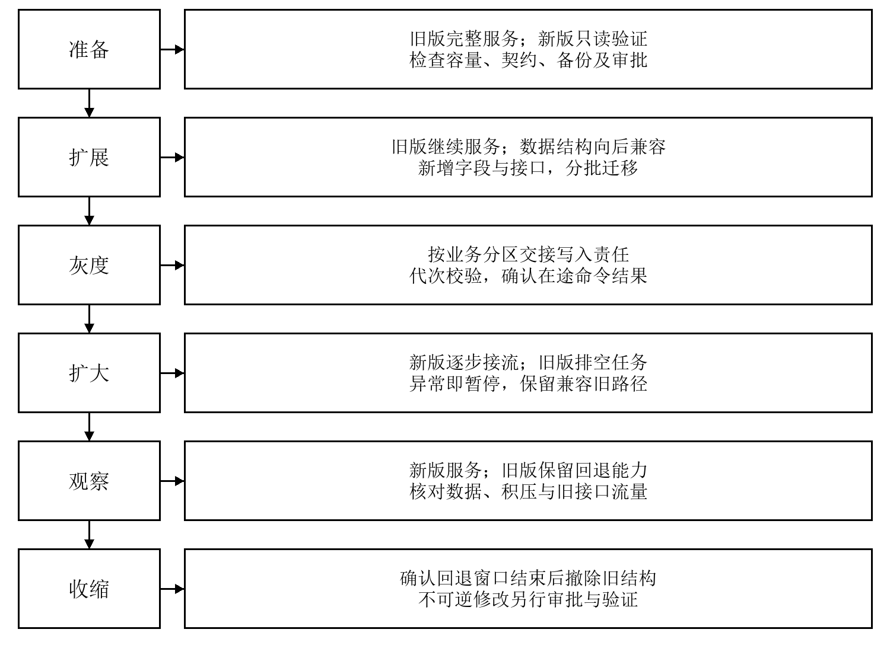
图5-1 持续服务条件下的软件发布阶段

（三）数据库兼容迁移实例
假设原系统在flight记录中保存登机口文本gate，拟增加稳定标识gate_id，以支持多候机楼资源管理。首先添加可空gate_id和映射表，不删除gate；旧程序仍按原字段运行。随后发布兼容版本，让所有写入路径都能在同一事务中维护两个字段，包括旧客户端经由兼容接口提交的变更。存在绕过服务的旧写入者时，必须先接入受控转换机制或完成其升级，不能假定旧值会自动同步。
历史数据按主键区间分批回填，每批使用对象版本条件更新，避免覆盖回填期间的新业务值。映射存在歧义时将记录标为待核实，交由工作人员确认；不能凭字符串猜测真实登机口。新版本先读取并校验gate_id，遇到未迁移记录按约定回退读取gate，并记录回退次数。迁移完成需同时满足记录覆盖率、双字段一致性和在线写入路径覆盖要求。
当所有客户端均已迁移且回退窗口结束后，才考虑将gate_id收紧为必填并删除gate。若灰度期间出现错误，停止新流量并回到兼容版本，保留已经新增的字段；不执行破坏性“反向删除”作为默认回退方式。若新业务产生了旧结构无法表示的数据，应关闭相关新增功能并进行前向修复，或按经审批的数据恢复程序处理，不能承诺代码回滚会自动恢复业务语义。

（四）更新期间的完整业务场景
以下以航班FL001的登机口从A12调整到A14为例，说明更新与正常业务如何同时发生。此时信息服务正在发布新版本，调度服务及权威数据保持运行，旧信息实例承担其他终端，新信息实例只接入指定终端组。管控人员以请求标识R001和航班当前版本提交变更，调度服务在同一事务内核对A14的占用、保存审批结果、递增航班版本，并写入待发事件。提交成功后即使响应丢失，原请求重试也只能得到同一结果。
事件随后被信息、登机、行李、餐食和人员模块分别接收。新旧信息实例都能理解这条事件，并按同一版本规则更新各自终端；正在执行的行李和配送任务保留原任务标识，只改变经过确认的衔接信息，不重新生成一份任务。消息重复到达时，各模块识别已处理事件；某个显示屏离线时，后台记录待确认结果并提醒工作人员补充广播，屏幕恢复后重新取得最新快照。
如果新信息实例在处理过程中发生异常，入口停止向其分配新请求，将终端组切回兼容旧实例。航班A14的合法变更仍然保留，旧实例从权威快照及事件进度恢复展示，不能把业务事实回滚为A12。对已经接受但未完成的终端请求，先使用原请求标识核实结果，再决定续办或重试。这个过程表明，发布回退恢复的是服务实现，业务事实及已发生的物理动作需要分别保持和核对。

（五）失败回退与恢复边界
回退依据应优先包含业务不变量。出现互斥资源重复占用、未经确认状态被视为通过、任务重复执行或审计断链时，立即停止扩大范围并阻断受影响的自动处理；同时保留其他已经验证的服务路径。一般性能波动则与发布前基线和业务允许时限比较。具体数值由需求评审及容量测试确定。
回退顺序为停止继续切流、关闭新增功能、排空或隔离新版本在途任务、核对所有权代次、恢复兼容旧路径，再执行数据对账。已完成的真实业务动作不能通过数据库回滚假装没有发生，例如行李已经转运或旅客已经登机，需要记录真实状态并进行业务补偿或人工纠错。数据库备份恢复用于明确批准的灾难恢复场景，不应随意覆盖发布后合法产生的业务记录。

六、安全保障与运行管理

（一）安全约束与权限控制
安全设计从危险源出发：陈旧信息可能引导旅客到错误登机口；重复消息可能导致重复交接；越权修改可能改变航班安排；分区后双边写入可能产生资源冲突。每项危险都应对应预防机制、发现手段和处置责任。系统在状态未知时采用明确的拒绝或人工复核，不能把“没有查到失败记录”解释为已经通过核验。
身份认证与授权按岗位和业务对象实施，日常查询、申请调整、批准调整及系统发布分开授权。高风险调度变更设置申请与复核分离，紧急权限需要说明原因、限制时效并完整审计。管理接口与业务接口采用分离的访问路径，日志和备份同样需要访问控制。旅客证件、行程与安检关联信息只在履行业务所需范围内使用，普通显示屏不公开敏感个人信息。

（二）监测告警与人工接管
监测按技术与业务两层组织。技术层观察错误率、请求时延、实例容量、数据库等待和消息积压；业务层观察资源冲突拒绝、事件版本缺口、重复命令命中、状态未知数量和信息过期数量。一次“接口返回成功”只说明调用完成，不能证明航班信息已经同步到所有屏幕。关键链路需以业务追踪标识关联命令、事务、事件、消费结果和终端确认，便于定位处理停止的位置。
人工接管不是一句应急口号，而是预先定义权限、步骤与恢复条件。值班人员接到告警后确认受影响业务，停止相关自动审批，使用经过核实的权威数据和既定运行程序继续组织工作；候机服务通过广播和工作人员引导弥补终端信息缺口。故障解除后先核对人工期间产生的操作记录，再逐步恢复自动处理。人工处置也必须留痕，不能在恢复后直接丢弃纸面或临时记录。

（三）安全责任与职业规范
航班相关系统的设计者应将公共安全置于交付速度和功能展示之前。职业责任体现在具体行为中：对需求歧义主动提出核验，对未知状态保留不确定性，对未通过的测试如实记录，对超出自身能力或授权的安全判断及时升级处理。ACM职业伦理规范强调避免伤害和专业责任。[3] 本方案将这些原则落实为双人复核、可追溯变更、权限分离和明确的停止条件，而非仅在总结中宣称“高度重视安全”。
软件工程实践应遵守诚信要求，保证设计文档、实现记录与测试结论准确一致，并完整记录问题与处理依据。面对工期压力，不应隐瞒可能影响旅客生命财产的缺陷。对个人信息采取必要保护、对故障保持诚实透明、对运行岗位尊重专业分工，是敬业、诚信、法治与社会责任在软件工程中的具体体现，也有助于在实践中落实社会主义核心价值观。

七、验证方案与需求追踪

（一）分层验证方法
验证从领域规则开始，而不是只检查页面能否打开。单元层测试时间区间冲突、状态迁移、枚举未知值和策略边界；接口层覆盖新旧客户端、混合事件模式和错误码语义；集成层检验事务与待发事件的原子性，以及消费去重记录与本地业务状态的一致性。所有测试数据使用脱敏或模拟信息，不把真实旅客隐私直接带入开发环境。
发布验证需要持续生成业务请求，同时执行实例摘除、进程重启、网络延迟、重复消息和数据库迁移等故障注入。记录请求提交、确认、实际持久化结果以及终端状态，按业务标识对账。对调度冲突请求，应在不同实例并发提交相互重叠的资源申请，验证最多只有符合规则的请求获得确认。对高风险场景还应通过状态模型、审查和专业人员参与的情景推演补充验证。
表7-1列出关键验收场景及判定依据。测试记录应保留输入、版本、故障触发时刻、业务证据和实际结论，发现失败后先修复再复测。
表7-1 不停机演化验收场景
场景 | 注入动作 | 验收依据
候机服务滚动更新 | 连续请求中轮换实例 | 无发布导致的拒绝，确认结果不丢失
调度并发竞争 | 同时申请互斥资源 | 不能形成两份冲突的有效占用
重复请求与消息 | 响应丢失并重复投递 | 已确认结果不丢失，同一请求不重复执行
旧实例恢复 | 交接后恢复暂停的旧进程 | 过期所有权写入被拒绝
迁移期间并发写 | 回填时更新登机口 | 新值不被覆盖，双字段可对账
新版本异常回退 | 灰度中触发业务规则错误 | 取消交接或恢复旧路径，事实保留
候机楼网络中断 | 阻断权威服务访问 | 陈旧信息显式标注，未知核验不放行
跨域通知失败 | 暂停一个事件消费者 | 主事务保存，恢复后补齐并去重

（二）需求到设计的对应关系
“信息一体化”对应统一业务标识、领域数据责任和可靠事件传播；“管控中心与候机楼不停服”对应冗余接入、多实例、分区交接和在途任务排空；“适应需求与环境变化”对应适配器、策略、接口契约和渐进替换；“软件更新”对应扩展、迁移、收缩及兼容回退；“安全生产责任”对应关键不变量、专业许可边界、审计和人工接管；“职业道德与职业规范”对应诚信记录、隐私保护、职责分离和缺陷报告。这些对应关系使验收能够检查实际机制，而不是仅按章节标题打分。
验收参数包括机场业务规则、系统容量、终端协议、外部许可接口、网络分区范围，以及各业务允许的响应、排队和信息陈旧时限。测试按这些参数覆盖正常流程、版本切换与故障恢复，并以业务记录、审计链路和终端反馈核对结果。

八、总结
本方案以领域责任清晰的服务化结构实现机场业务协同，以稳定接口与可靠事件连接管控中心和候机楼，以冗余实例、受控交接及兼容迁移支持持续运行中的软件更新。外观、适配器、策略、状态和观察者思想分别服务于调用组织、外部协议变化、规则替换、生命周期约束和信息传播，并通过事务、去重和版本控制补足其运行保障。
软件演化的关键不是简单同时启动新旧两个进程，而是明确每一阶段由谁处理新请求、谁持有在途任务、哪些数据格式可以共存，以及失败后能够恢复到什么状态。对航班相关业务，应始终保持事实可追溯、权威写入受控和不确定状态可见，在更新效率与运行安全冲突时执行明确的停止与接管程序。这样的设计使连续服务要求、可维护性与职业责任形成一致的工程约束。

参考文献
[1] SATO D. Parallel Change[EB/OL]. 2014-05-13[2026-10-16]. https://martinfowler.com/bliki/ParallelChange.html.
[2] Kubernetes Authors. Update a Deployment Without Downtime[EB/OL]. [2026-10-16]. https://kubernetes.io/docs/tasks/run-application/update-deployment-rolling/.
[3] Association for Computing Machinery. ACM Code of Ethics and Professional Conduct[EB/OL]. 2018[2026-10-16]. https://www.acm.org/binaries/content/assets/about/acm-code-of-ethics-booklet.pdf.

